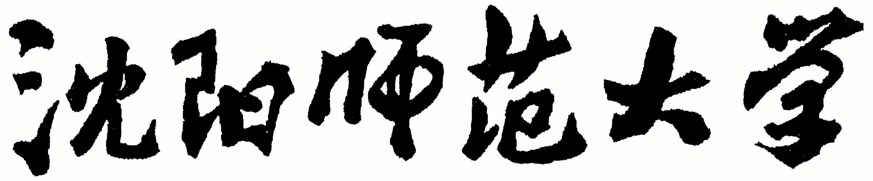

2022年全国硕士研究生招生考试大纲

科目代码：243
科目名称：二外法语
适用专业：外国语言文学
制订单位：沈阳师范大学
修订日期：2021年9月

《二外法语》考试大纲
一、科目简介
本考试是硕士学位研究生的入学资格考试之第二外国语语言水平测试，考生统一用法语或汉语答题。根据考生参加本考试的成绩和其他三门考试的成绩总分来选择参加复试的考生。

二、考查目标与要求
本考试是测试考生二外（法语）水平的参照性考试。考查考生是否具有开始硕士研究生阶段学习所要求的法语语言水平。 考试范围包括本大纲规定的法语词汇、语法、句法等基础知识、法语阅读能力以及法语写作水平。要求考生掌握一定量的法语词汇、语法、句法知识，具有一定的阅读能力并且能够运用法语进行记叙文写作。考试为3小时。

三、考试内容及试卷结构
本考试采取客观试题与主观试题相结合，单项技能测试与综合技能测试相结合的方法，强调考生的法语语言基础知识和法语写作能力。
本考试包括五个部分：单项选择、完型填空、阅读理解、法汉互译以及命题作文。总分100分。
第一部分 单项选择（20分）
（一）考试要求
该部分考查考生对法语语法知识、词汇、句法等基础知识的掌握能力。
（二）题型
给出一个法语句子，句中有一处空白，根据上下文及法语语法要求在四个选项中选出最合适的答案。
第二部分 完型填空（20分）
（一）考试要求
该部分考查的是考生对法语语法、词汇、句法的综合运用能力。
（二）题型
给出一篇法语文章，文章中有10处空白，每处空白给出4的选项，选出最合适的答案。
第三部分 阅读理解（20分）
（一）考试要求
该部分考查的是考生对法语文章的理解和分析能力。
（二）题型
给出两篇法语文章，就文章内容提出相应的问题，每个问题给出4个选项，选出最合适的答案。
第四部分 法汉互译（30分）
（一）考试要求
该部分考查的是考生的翻译能力。
（二）题型
- 法译汉 将一篇100字左右的法语文章翻译成汉语。
- 汉译法 将10个汉语句子翻译成法语。
第五部分 命题作文（10分）
（一）考试要求
考生根据所给题目及要求写出一篇不少于100字的法语短文。体裁为记叙文。要求文字通顺，用词得体，结构合理，语法运用得当。
（二）题型
试卷给出题目，由考生根据提示写作。共计10分。

答题和计分：要求考生字迹清晰，书写工整。

- 参考书目
《新大学法语》1（第二版），李志清、周林飞，高等教学出版社，2011.03
《新大学法语》2（第二版），李志清、柳利，高等教育出版社，

